3. A feladat a Szent István-i államhatalom jellemzőivel kapcsolatos.
Oldja meg a feladatokat az ábra és a szöveg alapján!

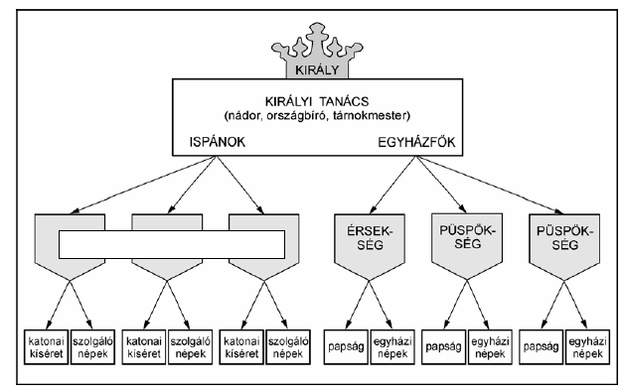

a) Írja be a megfelelő fogalmat az ábra üresen hagyott helyére! (0,5 pont)
b) Fogalmazza meg néhány szóban, hogy kik voltak az ispánok! (1 pont)
…………………………………………………………………………………………………
c) Határozza meg az ábra alapján az államszervezet két fő részét! Nevezze meg a
hatalom ezen típusait! (Elemenként 0,5 pont.)
…………………….... hatalom
……………….….….. hatalom

„14. Ha valakinek a szolgája másnak a szolgáját megöli, a [gyilkos] szolgát adják a
[megölt] szolga helyébe, vagy váltsa meg [ura] és [a gyilkos] vezekeljen, ahogy
mondottuk.
15. Ha valaki az ispánok közül megrögzött szívvel és lelkéről megfeledkezve – ami
távol legyen a hűséget megtartók szívétől – felesége meggyilkolásával mocskolja be
magát, a királyi tanács határozata szerint ötven tinóval egyezzék meg az asszony
rokonaival, és vezekeljen az egyházi törvények parancsa szerint. Ha pedig
valamelyik vitéz vagy gazdagabb ember esik ugyanazon bűnbe, ugyanazon tanács
végzése szerint a rokonoknak fizessen tíz tinót, és vezekeljen, ahogy mondottuk. Ha
pedig a népből való ember követi el ugyanezt a bűnt, öt tinóval egyezzék meg a
rokonokkal, és vessék alá az említett böjtnek.” (Szt. István I. törvénykönyvéből)

d) Gyűjtse ki a szövegből a korabeli magyar társadalom rétegeit! (Elemenként 0,5 pont.)
……………………………………………….
……………………………………………….
……………………………………………….

Megoldás
3. István államszervezete (Összesen 4 pont.)
a) vármegye vagy vármegyék (0,5 pont)
b) pl. a vármegyék irányítói vagy a királyi hatalom képviselői (1 pont)
c) egyházi hatalom, világi hatalom (elemenként 0,5 pont)
d) szolga, vitéz vagy gazdagabb ember, „népből való ember” vagy közrendű
(elemenként 0,5 pont)

